Ukebrev uke 21. Referat fra møte 24.5.2016.

«Den beste medisin er et annet menneske.»
Slik begrunnet Sande Rotarys Trond Sando tildelingen av klubbens årlige hederspris til Røde Kors’ besøkstjeneste da dette årets pris ble utdelt på siste Rotary-møte. Besøksvennene gir hjelp til ensomme i alle aldre, ensomme som ofte blir glemt i et hektisk samfunn, og besøkstjenesten er dermed en verdig vinner av hedersprisen., som nettopp går til «enkeltpersoner eller organisasjoner som gjør et uegennyttig arbeid for bygdas befolkning», som det heter i statuttene for prisen.
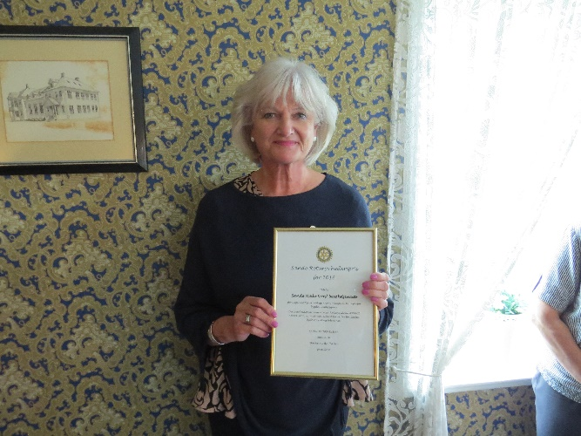
Anna Kind fra Røde Kors understreket hvor mye en slik pris betyr for motivasjonen til besøksvennene. Røde Kors’ oppgave er å avdekke, hindre og lindre lidelse og nød, og det gjøres gjennom frivillig arbeid, ofte i samarbeid med andre aktører. I sin takketale kom hun inn på ulike sider av Røde Kors’ frivillige arbeid, assistert av Ellen Dahlin Madsen, Liv Borgen og Inger Myrseth. Spesielt dette året ligger fokus i sterk grad på internasjonalt arbeid i forbindelse med flyktningene som kom til kommunen sist høst. En internasjonal kvinnegruppe er startet opp, det blir arrangert språkkafé annenhver mandag i samarbeid med kommunen og biblioteket, Sandetun har en musikkafé, det fins en dialogkafé for kreftsyke og deres pårørende. Dette er bare noen eksempler på arbeidet som drives.
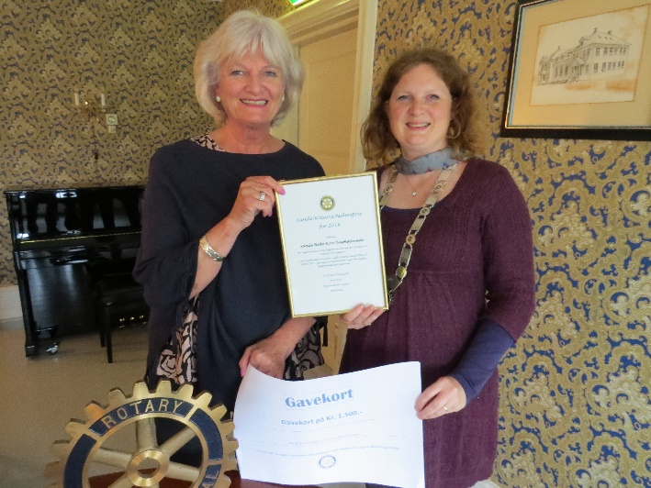
Anna Kind nevnte også et prosjekt i regi av Vestfold Røde Kors som kalles «Til topps». Det går ut på at unge og voksne flyktninger går tur sammen i nærområdet, for deretter å sette seg høyere mål, bokstavelig talt. Her i Sande har ungdomsskoleelever hatt fem fellesturer, og nå er de klar for å bestige Galdhøpiggen sammen med 80 andre fra Vestfold.
Røde Kors tenker også i nye baner for å hjelpe og skape blest rundt tiltakene sine. På trappene nå er et nytt prosjekt som heter «rickshaw». Det går ut på at Sande Røde Kors skaffer seg en motorisert sykkel med plass til to passasjerer, som så med vind i håret skal få oppleve bygda fra sykkelsetet!
Besøket fra Røde Kors styrket rotarymedlemmene i forvissningen om at prisen også dette året hadde funnet en verdig vinner!
